POZBA-SZENTKÚT MÁRIA KEGYHELY ÉNEKE

ÁHITATTAL JÖTTÜNK ÖSSZE…
(Dallam: Mária kis hajlékában… (Hozsanna 165. sz.)

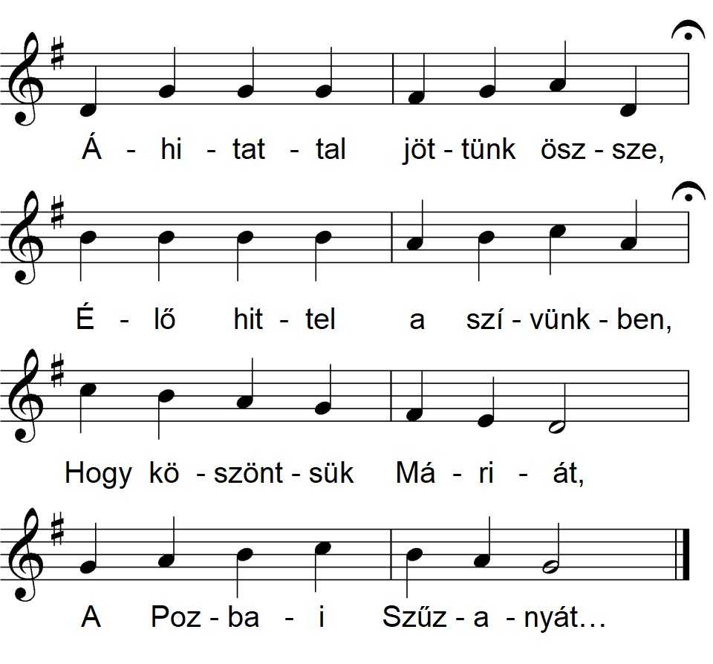

Őseink e csodás völgyben,  Zarándokként pihentek meg,  Vízforrást is találtak,  Betegek is gyógyultak…  Máriának tisztelettel,  Kápolnát is építettek,  Így lett kegyhely e szép hely,  Ünnepelni jöttünk el…  A Máriacsalád-telken  Kolostor állt egykor régen,  Szép templom is épült ott,  Gondozták a pálosok… | Imádkoztak és dolgoztak,  A híveknek példát adtak,  Tisztelték a Szűzanyát,  Kérték az Ő oltalmát…  A kápolnát minden évben,  Zarándokként keressük fel.  /: Vár bennünket itt Pozbán,  Szeretettel Szűzanyánk. :/  Szöveg:  Pintér Zoltán ny. kanonok, felvidéki papköltő  Ógyalla, 2023. augusztus 27.

A Pozba-Szentkút Mária kegyhely rövid története:
A magyar alapítású pálos rendi atyák 18. századi, Máriacsaládon (Bellegszencse és Komáromcsehi között) épült csodaszép bazilikájában már régebben Pozbán keresztül jártak a búcsúsok, és a pozbai erdőben szerettek megpihenni. Egyik alkalommal nagyszerű forrásra bukkantak a zarándokok, amelynek csodatévő erejéről hamarosan megbizonyosodtak. A víz áhítatos használatától többnyire vakok nyerték vissza látásukat.
A csodák híre villámgyorsan terjedt és most már Pozba lett a búcsúsok úticélja, márcsak azért is, mert a Mária-család templomába villám csapott, és nem építették újjá. A följegyzések szerint Zlatnyanszky János újbarsi plébános édesanyja is itt gyógyult meg. 1841-ben egy nagyon. kicsi kápolna épült a forrás közelében, ahol 1869-ben volt először szentmise a Nagysallóból származó Répás Jánosné kérésére, aki csodálatos módon szintén itt gyógyult meg súlyos szembetegségéből a csodatévő forrás segítségével.
1885-ben ez az immár negyvennégy esztendős kápolnácska összedőlt, de Harris József esperesplébános buzgólkodására 1914-ben új kápolna épült a Hétfájdalmú Szűzanya tiszteletére. Ugyanez a plébános 1926-ban egy másik kápolnát is emeltetett Szűz Mária szent neve tiszteletére.
Pünkösd napján, valamint szeptember 15-én a Fájdalmas Szűzanya ünnepén vannak a főbúcsúsok a kegyhelyen, de az engesztelő és búcsújáró híveket mindenkor várja a Szűzanya és a pozbai áldott szent forrás. A kegyhely megközelíthető Barsbese, Barsfüss és Barsbaracska irányából közúton.
Wurczer Péter Barsbaracska polgármestere kezdeményezésére 2022. július 19-én Böjte Csaba szentmiséjével vette kezdetét magyar nyelvű szentmisék bemutatása a kegyhelyen. Azóta minden évben a következő négy ünnep alkalmából vannak magyar nyelvű szentmisék a kegyhelyen:
Pünkösd ünnepe alkalmából
Nagyboldogasszony ünnepe – augusztus 15.
Fájdalmas Szűzanya ünnepe - szeptember 15.
Magyarok Nagyasszonya ünnepe – október 8.

